摄像头采集图片

1 实验介绍 2
2 实验环境 2
3 实验步骤 2
3.1 连接外置摄像头 2
3.2 安装必需的库 4
3.3 程序代码介绍 8
3.4 运行图片采集程序 9
3.5 实验结果 11
4 注意事项 11

实验介绍
本实验中，我们以训练一个水果目标检测模型为目的，利用外接摄像头，编写程序采集训练模型所需要的水果图像。将摄像头接入PC端，把需要拍摄的水果实物模型放置于干净的背景下，将摄像头对准模型形成清晰的图片后，在pycharm环境下编写程序，运用opencv库函数成功调用摄像头进行拍照保存。

实验环境
- 运行Windows系统的PC机一台，其中包含：
  - Python，版本3.6，其中包含：
    - 操作系统交互库os
  - 计算机视觉Opencv库，版本3.4.2.17
- 外置摄像头一个；
- 若干种水果模型。

实验步骤

连接外置摄像头
将外置摄像头连接至电脑。
根据摄像头型号不同，安装相应的驱动程序。
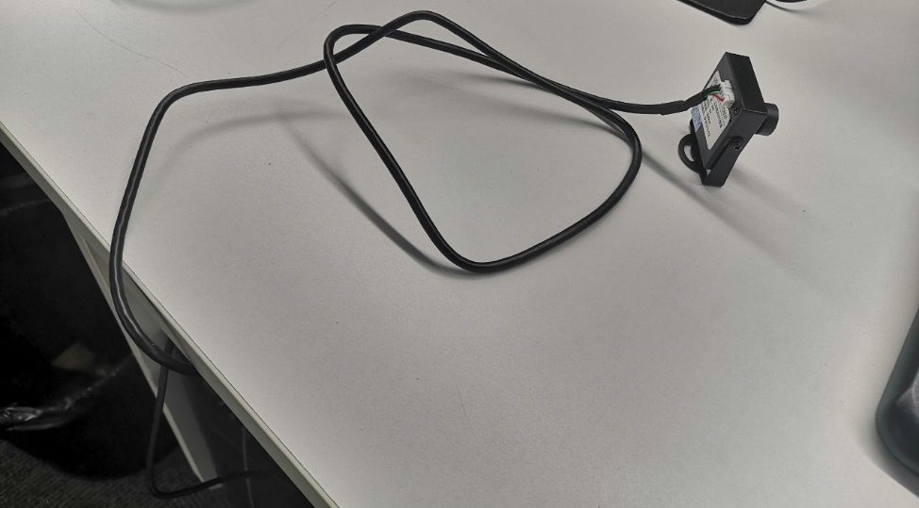
图 1 连接外置摄像头
检查摄像头是否成功连接：
菜单➡控制面板➡硬件和声音➡设备管理器➡照相机
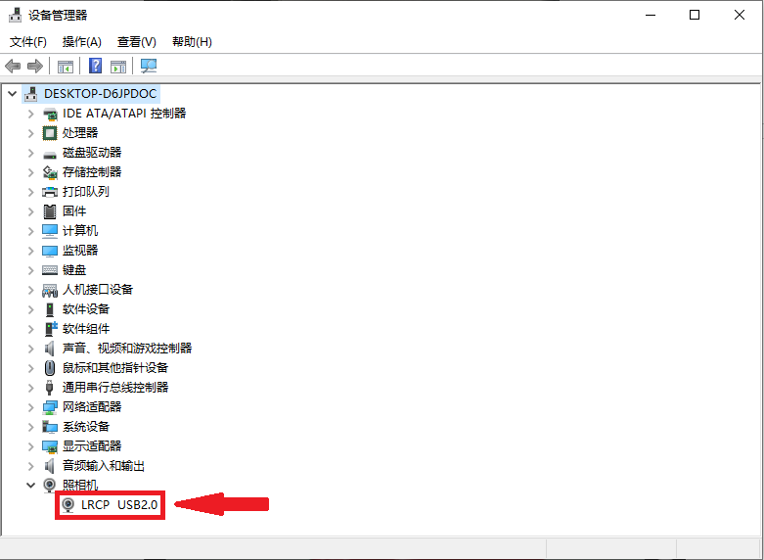
图 2 设备管理器检查照相机设备
也可以通过windows自带的应用“相机”检查摄像头是否正常工作：
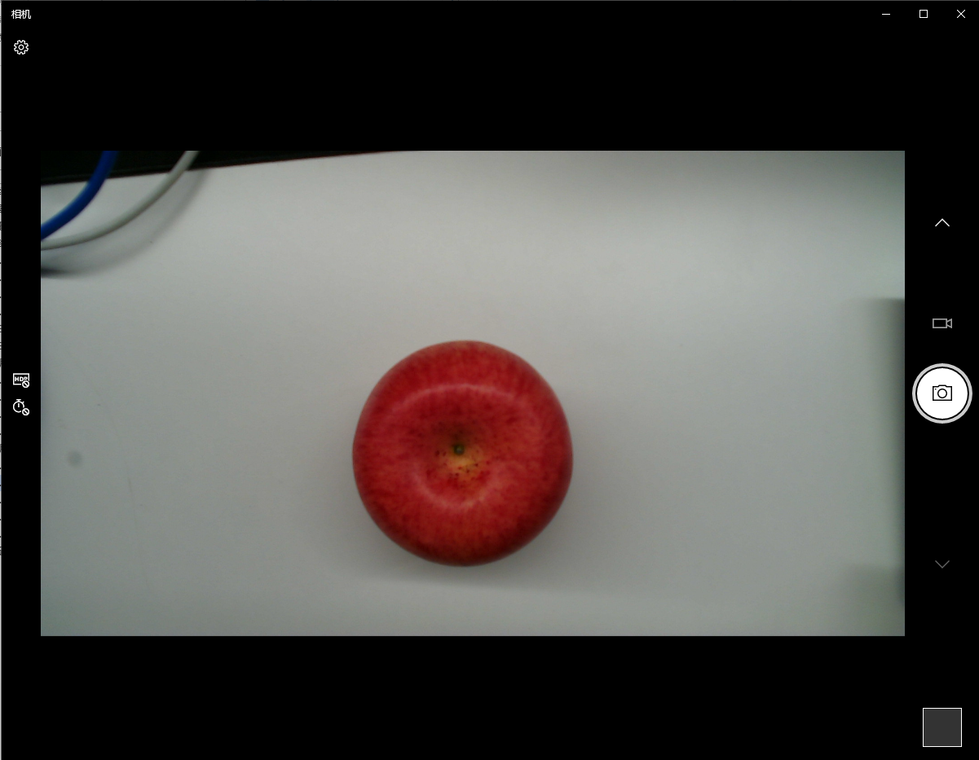
图 3 Windows“相机”界面

安装必需的库
打开pycharm，选择项目环境后，左上角File➡settings…进入设置界面。
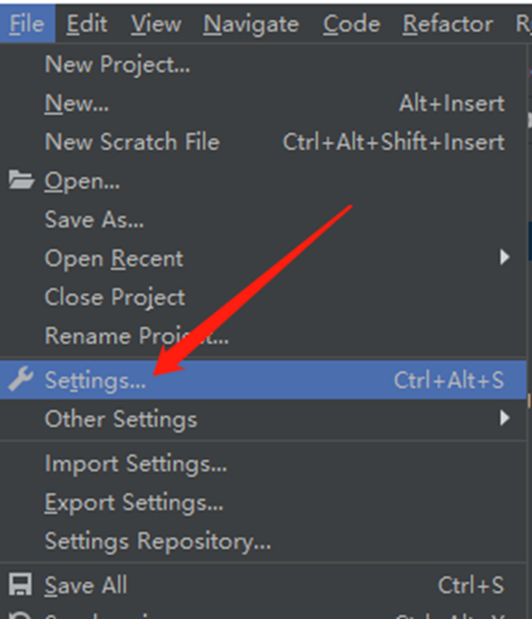
图 4 进入设置界面
在设置界面中，选择Python Interpreter，点击加号，如图5所示。
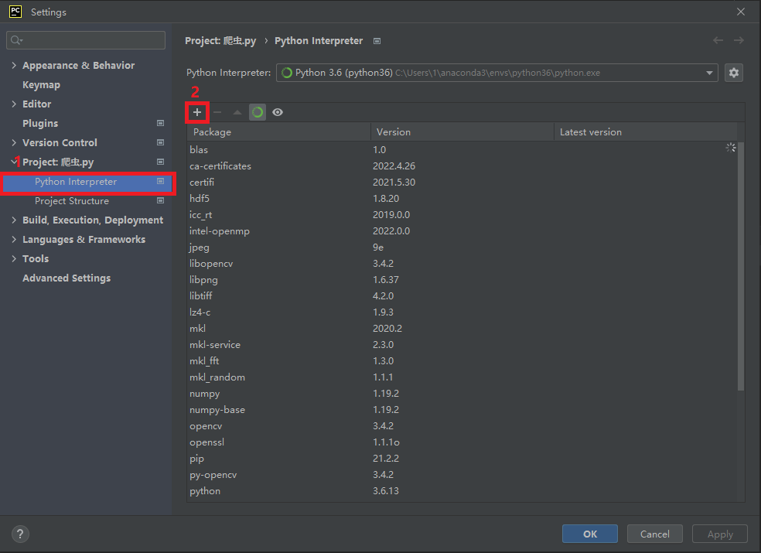
图 5在Pycharm设置界面添加新的库
在接下来的界面中搜索想要安装的库进行安装，如图6所示。
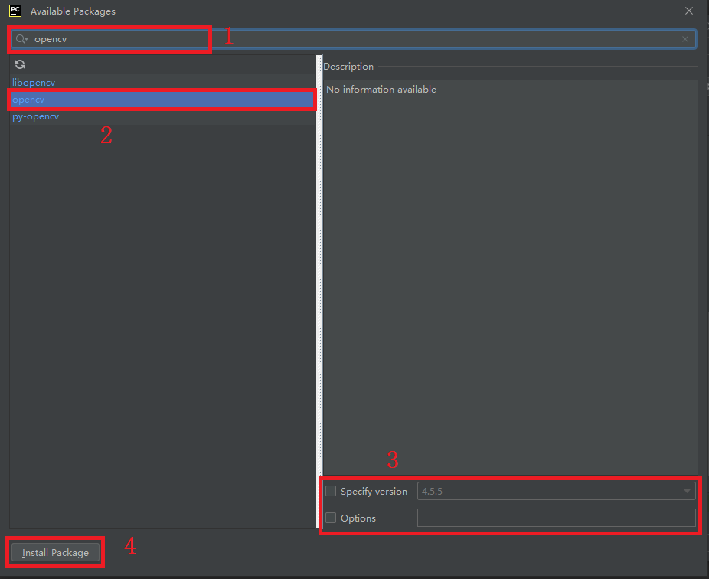
图 6 搜索opencv并安装。
步骤1：搜索行搜索“opencv”
步骤2：等待一段时间后显示结果，单击选择“opencv”
步骤3：选择不同的版本及安装选项，这里我们需要勾选“Specify version”，点击右侧下拉框选择安装版本，安装的版本为3.4.2。
步骤4：单击“Install Package”安装。
可以在Python Interpreter页面检查opencv是否成功安装以及opencv的版本。
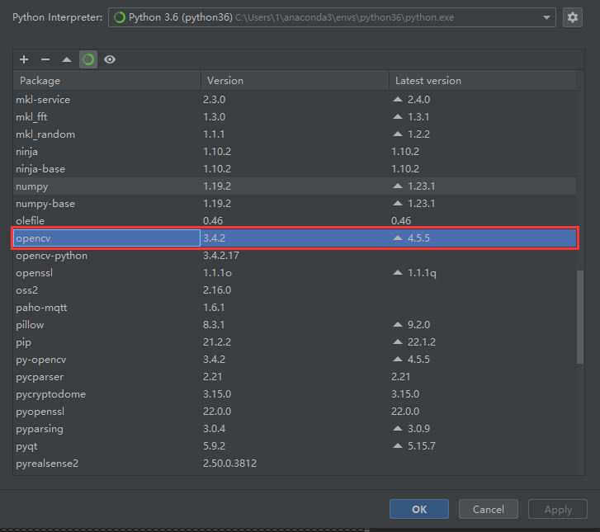
图 7 Python Interpreter界面检查库
注：opencv库包含很多其他的基础库如numpy等，库列表中新增很多库属于正常现象。
也可以通过打开命令提示符通过指令安装指定版本的opencv，Win+R组合键打开运行界面，输入cmd回车进入命令提示符，输入以下指令：如图8所示。
conda activate python36
pip install opencv-python==3.4.2.17（指定版本）
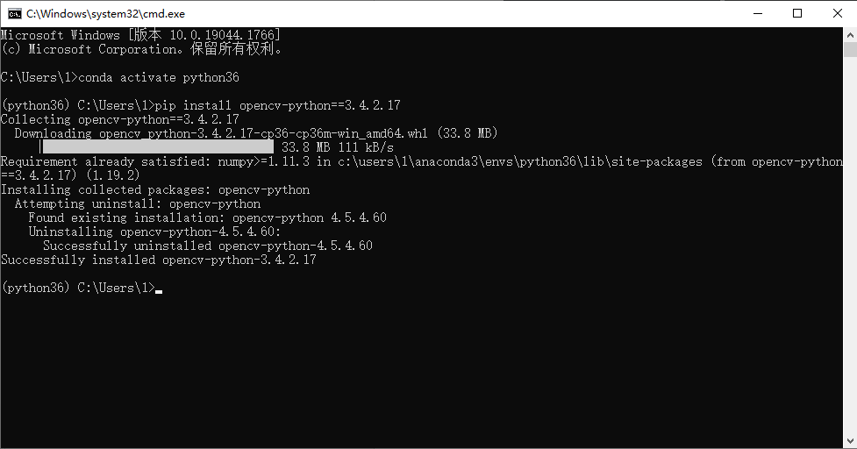
图 8 命令提示符安装opencv
注：用命令提示符安装库更加规范及通用；两种方式安装的库版本与名称有细微差别，不影响程序实际调用及功能实现。

程序代码介绍
cap = cv2.VideoCapture(0)
flag = cap.isOpened()
调用opencv库检测摄像头，VideoCapture(0)指调用设备ID为0的摄像头，一般是第一个摄像头。如果电脑连接多个摄像头设备，需要修改设备编号。
while (flag):
ret, frame = cap.read()
cv2.imshow("Capture_photosa", frame)
k = cv2.waitKey(1) & 0xFF
当检测摄像头启动时，获取摄像头拍摄界面。
if k == ord('s'): # 按下s键，进入下面的保存图片操作
path = "G:/camera/200/" #修改存储路径
if not os.path.exists(path):
os.makedirs(path)
cv2.imwrite(path + str(index) + ".jpg", frame)
按下指定键保存摄像头画面并写入存储路径，如果存储路径不存在就新建文件夹。
print(cap.get(3)) #获取图像的宽
print(cap.get(4)) #获取图像的高
print("save" + str(index) + ".jpg successfuly!")
print("-------------------------")
index += 1
elif k == ord('q'): # 按下q键，程序退出
break
输出图像的尺寸，设置按键以退出程序。
cap.release()
cv2.destroyAllWindows()
释放摄像头设备资源，关闭所有窗口。

运行图片采集程序
打开图片采集.py，修改第14行的path值，输入你自己的存储路径：
path = "G:/camera/200/" #修改存储路径
右键选择Run‘图片采集’，或点击右上方绿色箭头运行，系统会自动打开摄像头画面。
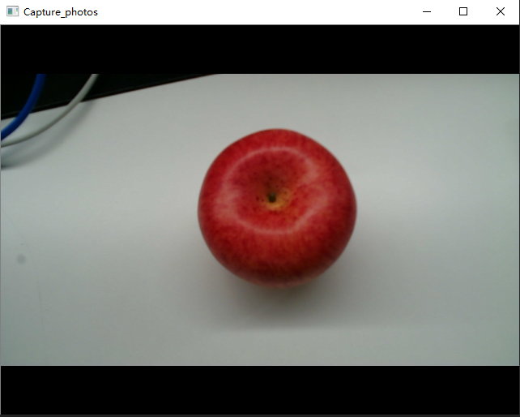
图 9 摄像头实时画面
在该界面下按下“s”键，采集当前摄像头画面并保存在之前设置的path中。调整摄像头和画面，多次按“s”键以采集多张图片。
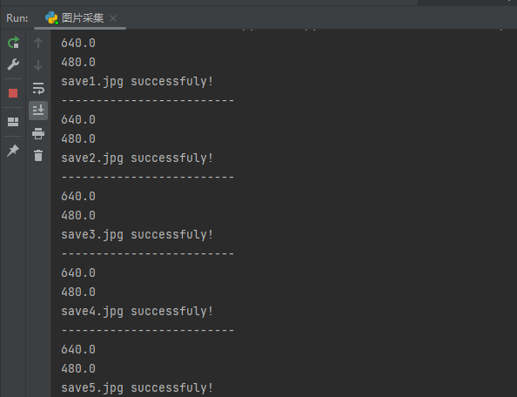
图 10 程序运行结果
拍摄完成后，在该界面下按“q”键退出程序。

实验结果
打开path存储路径，可以发现拍摄的图片已经保存在其中。
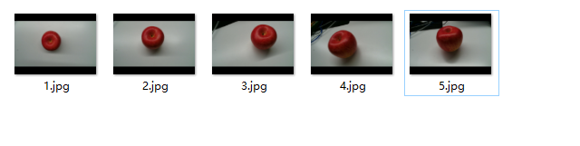
图 11 图片采集结果

注意事项
- 确保电脑已经安装了相应摄像头设备的驱动，摄像头可以正常使用。
- 图片尺寸大小由摄像头像素决定。
- Opencv库中VideoCapture()函数值类型为index，一般第一个摄像头ID为0，如果电脑已经自带内置摄像头，外置摄像头的ID就从1开始，如果连接多个外置摄像头，需要不断修改函数值ID检测对应画面。

